**Maak een model van je trommelvlies.**

Leg uit dat het uitzonderlijk is dat er lawaai gemaakt mag worden.

* Leg uit dat de docent dit geluidsexperiment gaat dirigeren.
* Spreek vóóraf een stilte-teken af.
* Leg uit dat het gehoor een kwetsbaar orgaan is en dat iedereen direct stil moet zijn bij het stilteteken.
* Oefen met het stilteteken!
* Spreek af dat lawaaipieken maximaal 5 seconden mogen duren
* De leerlingen 1 starten en stoppen gelijktijdig met het produceren van geluid.
* De leerlingen 2 en verder observeren.
* Daarna wisselen de leerlingen.

***NB: Ten behoeve van het onderzoek wordt in deze les kortstondig hard geluid geproduceerd!***

**Benodigdheden.**

**Per leerling**

* Conservenblik.
* Ballon.
* Beker.

**Voor de hele groep**

* Zoutvaatje.
* Schaar.

1. Knip het tuitje van de ballon, daar waar de ballon breder wordt.
2. Span de ballon strak over de open kant van het conservenblik.
3. Zet het model van het trommelvlies op je werkplek.

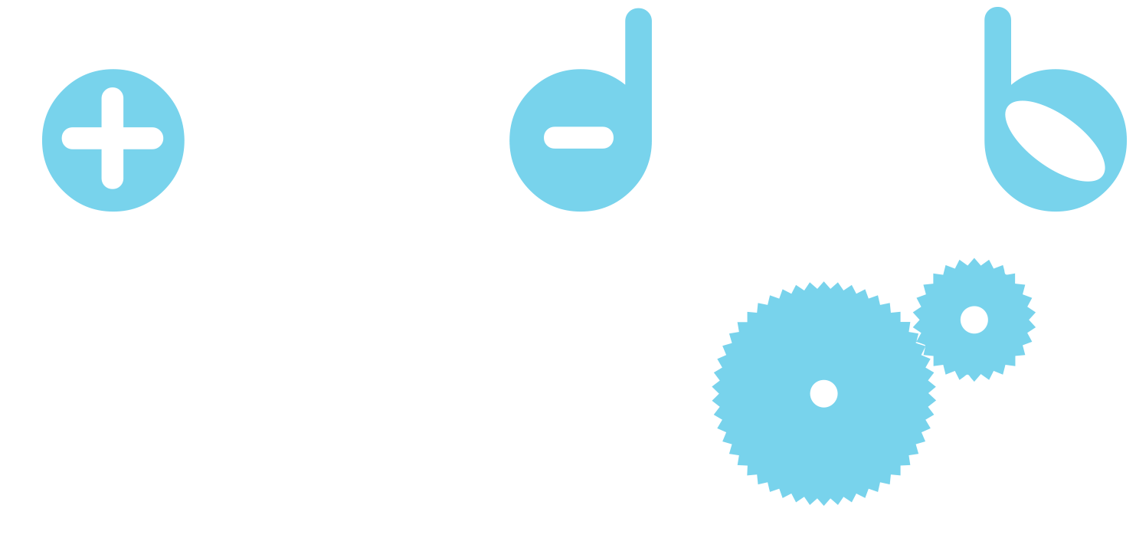

Maak groepjes van twee en benoem de leerlingen 1 en 2. Bij grotere groepen is een nummering van 1 tot en met 4 aan te bevelen.

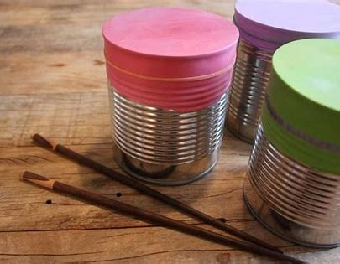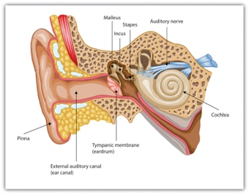

TIP 1: Vraag of je medeleerling het blik goed vast wil houden.

TIP 2: De ballon is erg rekbaar. Steek vier vingers van beide handen in de ballon en rek hem ver uit. Zo kun je gemakkelijker de ballon strak over de opening van het blik plaatsen.

**Trillingen op het trommelvlies** (15 minuten)

1. Strooi een dun laagje zout op de gespannen ballon.
2. Neem de beker en plaats deze met de opening over je mond.
3. Buig je hoofd tot naast het model van je trommelvlies en maak een geluid.

*Zorg dat je het geluid ín de beker maakt, anders blaas je het zout weg met je adem!*

1. Kijk goed wat er met de zoutkorrels gebeurt.

**Wees stil op het stilte teken**

1. Dirigeer de leerlingen klassikaal om een toonladder te zingen, van lage naar hoge geluiden.

*Kijk steeds goed wat er met de zoutkorrels gebeurt.*

**De leerlingen wisselen van taak en het geluidsexperiment wordt herhaald.**

*De leerlingen tekenen of schrijven hun waarnemingen op.*

